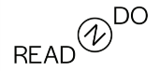
리드앤두 신간 소개
리드앤두는 읽고 실행하는 두어들을 위한 ㈜도서출판 길벗의 브랜드입니다.
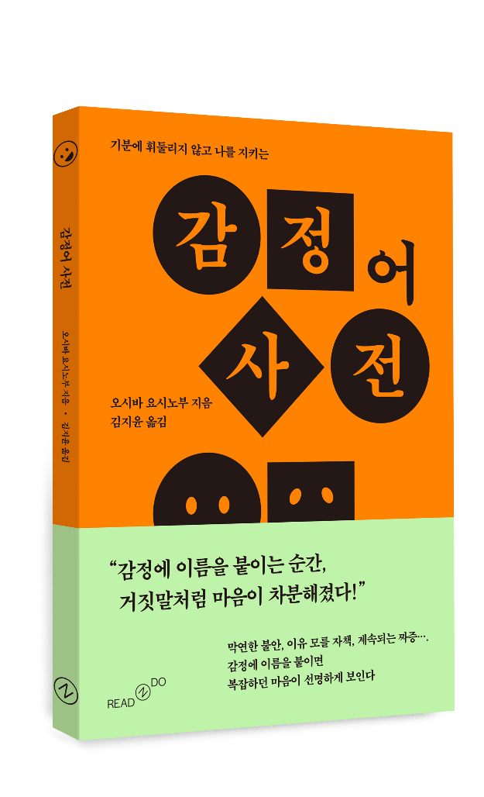

기분에 휘둘리지 않고 나를 지키는
감정어 사전

저자 · 오시바 요시노부
분야 · 인문 > 심리
건강 > 정신건강
판형 · 145*210mm
페이지 · 180쪽
정가 · 17,000원
발행일 · 2026년 2월 27일
ISBN · 979-11-407-1777-4 (03180)

문의 · 연정모 (yeon333718@gilbut.co.kr｜02-330-3850)

짧은 책 소개

“나는 왜 별것도 아닌 일로 짜증을 낼까?
“막연한 불안, 이유 모를 무기력… 이대로 괜찮을까?”

우리는 종종 감정에 휘둘린다. 동료의 말 한마디에 하루 종일 기분이 상하고, 사소한 일에 과하게 반응한 후 밤새 후회한다. 왜 그럴까? 사실 감정에는 잘못이 없다. 감정에 휘둘려 말하고 행동해서 문제가 될 뿐이다.
《감정어 사전》은 감정에 정확한 이름을 붙이고, 더 이상 감정에 끌려다니지 않는 방법을 알려주는 책이다. 동료에게 느낀 분노가 사실은 질투였다면? 사랑하는 사람에 대한 신뢰가 실은 복종이나 자기희생이었다면? 이 책은 ‘무드 미터’와 ‘플루칙의 감정 바퀴’라는 검증된 심리 도구로 감정을 시각화하고, 분노·슬픔·두려움 같은 1차 감정부터 질투·굴욕감·인정욕구·자기희생심 같은 복합 감정까지 명쾌하게 해설한다.
감정의 구조를 이해하고 나면 자연스럽게 대처법도 보인다. 감정이 올라오는 순간 바로 펼쳐서 따라 할 수 있는 구체적인 솔루션까지 담았다. ‘오버룩 드로잉’, ‘원인 규명 트리’ 등의 구체적인 행동 지침을 따라 하다 보면, 더 이상 감정에 끌려다니지 않을 수 있다.
당신은 감정에 휘둘리는 사람인가, 아니면 감정의 주인인가? 편안한 하루, 더 나은 인간관계를 원한다면 지금 바로 《감정어 사전》을 펼쳐보자.

출판사 리뷰

지금 당신의 감정을 설명할 수 있나요?
동료의 말 한마디에 하루 종일 기분이 상한다. 사소한 일에 짜증 낸 뒤 밤새 후회한다. 분명 기분이 나쁜데, 정확히 뭐 때문인지 설명할 수가 없다. ‘짜증 난다’, ‘우울하다’는 말 외에는 떠오르지 않는다. 우리는 생각보다 자신의 감정을 제대로 파악하지 못한다. 동료에게 느낀 분노가 사실은 질투일 수도 있고, 사랑하는 사람에 대한 신뢰가 실은 복종이나 자기희생일 수도 있다. 감정을 정확히 알지 못하니 자꾸 감정에 휘둘리고, 후회할 선택을 하고, 하지 말아야 할 행동을 한다.
하지만 지금 느끼는 감정을 정확히 알 수 있다면? 감정에 끌려다니지 않고, 필요한 행동을 선택할 수 있다. 관계가 어긋나지 않고, 후회가 사라진다.

흐릿했던 마음이 선명해지는 순간
복잡한 감정을 읽는 심리학 도구
이 책은 바로 그 방법을 알려준다. 《감정어 사전》은 검증된 심리학 도구인 ‘무드 미터’와 ‘플루칙의 감정 바퀴’를 활용해, 복잡한 내 감정을 한눈에 시각화한다. 텍스트보다 이미지가 익숙한 세대를 위해 지금 내 상태를 직관적으로 파악할 수 있도록 구성했다. 화, 혐오, 슬픔, 놀람, 두려움, 신뢰, 기쁨, 예기라는 여덟 가지 1차 감정부터, 질투, 창피함, 굴욕감, 인정욕구, 자기희생심까지 다양한 감정을 명쾌하게 해설한다.
무엇보다 이 책의 강점은 읽고 바로 따라 할 수 있는 솔루션을 제공한다는 점이다. ‘오버룩 드로잉’, ‘원인 규명 트리’ 등 감정이 올라오는 순간 펼쳐서 실천할 수 있는 구체적인 행동 지침이 담겨 있다. 단순한 위로나 동기 부여가 아닌, 실전에서 쓸 수 있는 사용 설명서인 것이다.

그 감정, 정말 ‘분노’일까요?
헷갈리기 쉬운 복잡한 감정 메커니즘을 명쾌하게 풀어낸다
v 질투 = 불안 + 두려움 + 분노
v 창피함 = 혐오 + 놀람 + 두려움
v 굴욕감 = 혐오 + 두려움 + 분노
v 인정욕구 = 기쁨 + 두려움 + 예기
복잡한 감정이 어떤 기본 감정들의 조합으로 이루어졌는지 알게 되면, ‘왜 이런 감정이 드는지’, ‘어떻게 대처해야 하는지’ 자연스럽게 보인다. 감정의 구조를 정의 → 원인 → 대처 순으로 정리해, 감정을 이해하는 것부터 조절하는 방법까지 단계별로 안내한다.

회사에서, 집에서, 관계에서 바로 쓸 수 있는
구체적인 솔루션 제공
v 직장에서 - 1:1 미팅 중 팀원의 감정 상태를 확인하고 소통할 때
v 일상생활에서 - 이유 없는 불안이나 불쾌함에 휘둘리지 않기 위해
v 육아 상황에서 - 아직 감정을 말로 설명하지 못하는 아이를 이해할 때
v 관계에서 - 상대의 진짜 마음을 파악하고 오해를 줄이고 싶을 때
이 책은 단순히 '읽는 책'이 아니라, 일상 곳곳에서 펼쳐 보며 참고하고 활용하는 사전이다. 감정이 흔들릴 때마다 펼쳐서 지금 필요한 페이지를 찾아보자.

저자 소개

오시바 요시노부
논리의 세계에서 마음의 언어를 발굴해낸 엔지니어. 본래 라쿠텐, 믹시, GREE 등 일본 대표 IT 기업을 거쳐 상장사 CTO에 오른, 0과 1의 논리를 사랑하던 개발자였다. 하지만 치열한 현장에서 마주한 가장 난해한 오류는 코드가 아닌 ‘사람의 마음’이었다. ‘논리적으로 옳은 말이 왜 상대에게 닿지 않을까?’라는 고민 끝에 기술이 아닌 감정(EQ)의 영역으로 깊이 파고들었다.
현재는 그로스웰 대표이자 1,000명 이상의 비즈니스맨을 상담해온 EQ 카운슬러로서, 차가운 기술과 뜨거운 감정 사이의 균형점을 찾아주고 있다. 이 책은 수많은 ‘감정의 오작동’을 겪으며 깨달은 기록이자 안내서다. 논리에 갇혀 자신의 마음조차 정의하지 못하는 이들이 모호한 감정에 정확한 이름을 붙이고, 각자의 마음을 선명하게 이해하도록 돕고자 한다

역자 소개

김지윤
일본어 출판 번역가이자 번역으로 버티는 사람. 출산 당일 병원에서도, 조리원에서도 노트북을 놓지 못했다. ‘독하다’는 말을 듣기도 했지만, 번역 없이는 못 살 것 같았으니 그야 말로 ‘번역은 나의 힘’이다.
하루의 많은 시간을 문장 앞에 앉아 말 하나가 사람의 마음에 어떻게 닿는지 들여다본다. 주로 마음과 몸, 감정과 관계를 다루는 책을 옮기며, 감정을 이해하고 표현하는 언어에 특히 집중하고 있다. 완벽한 문장보다 오래 곁에 남는 문장을 만들고 싶다. 사람을 더 깊이 이해하고 삶을 단단하게 만드는 방향으로, 조금 느리더라도 나만의 속도를 지키며 살아가는 중이다.
옮긴 책으로는 《죽을 때까지 나를 다스린다는 것》, 《카를 융, 인간의 이해》, 《칭찬이 불편한 사람들》 등이 있다.

목차

PART 00. 감정의 시각화: 무드미터와 플루칙의 감정 바퀴
감정의 스펙트럼을 한눈에, 무드 미터
플루칙의 감정 바퀴

PART 01. 사실은 심오한 1차 감정 이해하기
짜증 → 분노(Anger) → 격노
권태 → 혐오(Disgust) → 증오
감상적 → 슬픔(Sadness) → 비탄
동요 → 놀람(Surprise) → 경탄
불안 → 두려움(Fear) → 공포
수용 → 신뢰(Trust) → 경애
평온 → 기쁨(Joy) → 황홀
관심 → 예기(Anticipation) → 경계

PART 02. 복합적인 2차 감정 자유롭게 컨트롤하기
낙관(예기+기쁨)
공격성(예기+분노)
경멸(혐오+분노)
후회(슬픔+혐오)
실망(놀람+슬픔)
외경(놀람+두려움)
복종(두려움+신뢰)
사랑(신뢰+기쁨)

PART 03. 인정하기 싫어서 깨닫지 못하는 복합 감정
동경(예기+기쁨+신뢰+놀람)
질투(불안+두려움+분노)
창피함(혐오+놀람+두려움)
굴욕감(혐오+두려움+분노)
자존감(분노+기쁨+신뢰)
동경(예기+기쁨+신뢰+놀람)
질투(불안+두려움+분노)
창피함(혐오+놀람+두려움)
굴욕감(혐오+두려움+분노)
자존감(분노+기쁨+신뢰)

PART 04. 내 감정의 핸들을 잡는 마음 운전법
불쾌한 일을 나와 분리하는 감정 거리두기 연습
남 탓 아닌 내 탓, 자기 효능감 회복 연습
감정별 긴급 투두 리스트

책 속에서

매일 자신의 감정에 얼마나 주의를 기울이나요? ‘친구의 기분이 좋지 않네’, ‘남편이 왠지 힘 없어 보여’, ‘상사가 신경이 곤두서 있군’처럼 다른 사람의 감정에는 민감하게 반응하면서도, 정작 자신의 감정 상태를 객관적으로 바라보는 일은 거의 없을 거예요.
감정 관리는 모든 일에 필수적입니다. 편안한 일상을 유지하는 데에도, 업무적으로 좋은 퍼포먼스를 내는 데에도 그렇죠. 감정 관리의 첫걸음은 자신의 감정을 올바르게 파악하는 것입니다. _ p.18

마음속에서 솟아오른 감정은 때로 단계적으로 강도를 높이기도 합니다. 약한 단계일수록 훨씬 쉽게 변화시킬 수 있는 건데요, 따라서 감정을 조절하고 싶다면 서둘려야 합니다. 예를 들어 ‘두려움’이라는 감정은 약한 쪽부터 ‘불안’ → ‘두려움’ → ‘공포’로 점점 강해집니다. _ p.28

감정을 관리하려면 먼저 마음속에 떠오른 감정을 정확하게 파악하는 것이 중요합니다. ‘왠지 모르게 불쾌한 상태’라면 그 감정을 제대로 다룰 수 없습니다.
또, 사람은 마음속에 ‘굴욕감’이나 ‘질투’ 같은 감정이 생겼을 때 그걸 인정하고 싶지 않아서 종종 다른 감정으로 바꿔 인식하곤 합니다. 예를 들어 ‘분노’, ‘비난’, ‘정의감’이라고 느끼는 거지요. 그러면서 ‘나는 화가 난 거야’, ‘저 사람이 틀린 거야’처럼 감정을 왜곡해서 받아들이는 일이 일어납니다. _ p.30

분노는 본래 자신의 생명과 소중한 것을 지키기 위해 인류가 문명 이전부터 가지고 있던 중요한 감정 기능입니다. 즉 정의와 정당함, 그리고 방어를 위한 수단으로 적절하게 사용해야 할 감정인 것입니다. _p.35

불안이 느껴질 때면 생각이 정리되지 않고, 어떻게 해야 할지 갈피를 잡을 수 없는 혼란스러운 상태에 빠지게 됩니다. 이는 뇌의 작용 때문입니다. 불안, 두려움, 공포 상태일 때는 뇌의 대뇌변연계가 활발해지고, 이성과 판단을 담당하는 전두엽의 기능은 억제됩니다. 그 결과, 상황을 논리적이고 객관적으로 바라보기 어려워집니다. _p.59

불안이 두려움으로, 그리고 공포로 이어지는 흐름은 반드시 차단해야 해요. 그러려면 불안이 생기기 시작했을 때 바로 대응하는 것이 가장 확실합니다. 이때 가장 먼저 할 일은 ‘지금 내가 느끼는 이 불안이 가치 있는가?’를 판단하는 것입니다. _p.63

불안과 같은 감정은 신체와 밀접히 연관되어 있습니다. 따라서 반대로 몸을 관리하여 감정을 가라앉히는 것도 가능합니다. 이때 기본적으로 몸이 식지 않도록 따뜻하게 돌봐주는 것이 중요합니다. 또한, 많은 사람이 모여 있거나, 전철 안과 같은 밀폐된 공간, 또는 면담이나 식사 자리처럼 상대방의 시선이 신경 쓰이는 환경이라면 잠시 그 자리에서 벗어나는 것이 좋아요. 핑계를 대서라도 자리를 떠나면 기분 전환에 도움이 됩니다. _p.172

